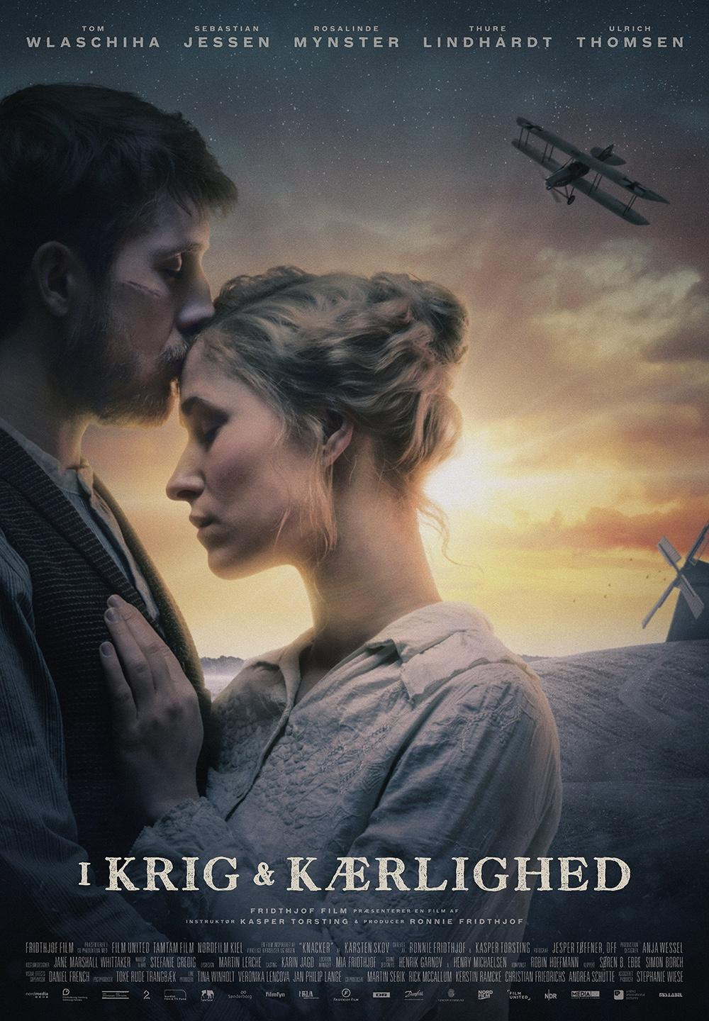

**I KRIG & KÆRLIGHED får verdenspremiere på stor tysk filmfestival**

***Verdenspremiere på Filmfest Hamburg d. 1. oktober***

Det er netop blevet offentliggjort, at den danske storfilm I KRIG & KÆRLIGHED er udtaget til en af Tysklands største filmfestivaler, Filmfest Hamburg, hvor den får verdenspremiere 1. oktober og er i den officielle konkurrence. Festivalen hylder både nye og etablerede instruktører, og blandt de instruktørnavne, der tidligere har haft film på festivalprogrammet kan bl.a. nævnes Lars von Trier, Clint Eastwood, Atom Egoyan, Julian Schnabel og Wim Wenders.

Instruktør Kasper Torsting og Producer Ronnie Fridthjof udtaler: “Det er en dejlig anerkendelse at få efter så mange års hårdt arbejde. Vi er gået efter at give danskerne en rørende og episk kærlighedsfortælling der også giver et indblik i tiden omkring 1. Verdenskrig og vores fælles historie med tyskerne. At Filmfest Hamburg har udtaget filmen, må betyde at fortællingen også har relevans i udlandet og det er vi selvsagt enormt glade for.”

I KRIG & KÆRLIGHED er et episk kærlighedsdrama inspireret af virkelige hændelser og den første danske film nogensinde, der foregår under 1. Verdenskrig. Den er instrueret af Kasper Torsting og produceret af Ronnie Fridthjof, der også fik ideen til filmen. De to har sammen skrevet manuskriptet. I Krig & Kærlighed har biografpremiere i Danmark d. 15. November. Filmens danske gallapremiere finder sted d. 11. november som markering af 100-året for afslutningen af 1. Verdenskrig.

**Historien**

Da Esben deserterer fra krigen, er det for at blive forenet med sin elskede kone Kirstine og deres søn Karl efter 3 år. Men alt er ændret i hans fravær... Den charmerende tyske officer Gerhard bejler kraftigt til Kirstines hjerte og rollen som familiefar. Esben må sætte alt ind for overlevelse, kærligheden og at redde familien.

**Fridthjof Films største produktion til dato**

I KRIG & KÆRLIGHED produceres af Fridthjof Film og er selskabets største projekt til dato. Filmen er blevet realiseret takket være et tæt samarbejde med støtte fra Det Danske Filminstitut (Markedsordningen), Danmarks Radio, Fabrikant Mads Clausens Fond, FilmFyn, Nordisk Film & TV Fond, Sønderborg Kommune og Tønder Kommune.

I KRIG & KÆRLIGHED co-produceres med det tjekkiske selskab Film United og de tyske selskaber Nordfilm Kiel og Tamtam Film. Idet filmen naturligt foregår på dansk og tysk har de to tyske filmfonde Filmförderung Hamburg Schleswig-Holstein og Nordmedia støttet op om projektet. Filmen er desuden støttet af Creative Europe MEDIA.

I KRIG & KÆRLIGHED distribueres i Danmark af United International Pictures, Fridthjof Film Distribution og Mis. Label. Filmen er derudover præsolgt til den tyske tv-kanal NDR og norske TV2.

Se bagerst:

* Fakta om holdet
* Rolleliste

For yderligere information, kontakt venligst:

Anja Linnet, [anja@have.dk](mailto:anja@have.dk), 22 65 53 48

Michael Feder, michael@have.dk, 22 43 49 42

**Fakta om I KRIG & KÆRLIGHED**

**Holdet:**

Instruktør: Kasper Torsting

Manuskript skrevet af: Ronnie Fridthjof og Kasper Torsting

Producer: Ronnie Fridthjof

Fotograf: Jesper Tøffner

Producent: Fridthjof Film

Co-producenter: Nordfilm Kiel, Tamtam Film og Film United

Samarbejdspartnere: Det Danske Filminstitut, Danmarks Radio, Fabrikant Mads Clausens Fond, FilmFyn, Nordisk Film & TV Fond, Filmförderung Hamburg Schleswig-Holstein, Sønderborg Kommune, Tønder Kommune, Creative Europe MEDIA, Den Tjekkiske Film Fond, NDR og TV2 Norge.

Distributør: United International Pictures, Fridthjof Film Distribution og Mis. Label

**Rolleliste:**

Sebastian Jessen: Esben

Rosalinde Mynster: Kirstine

Tom Wlaschiha: Gerhard

Thure Lindhardt: Hansen

Ulrich Thomsen: Müller

Natalie Madueño: Marie

Morten Brovn: Jes

Gallapremiere: Den 11. november 2018 i Sønderborg

Biografpremiere: Den 15. november 2018 over hele landet